

**浙江健康导航平台**

**需求规格说明书**

|  |  |  |
| --- | --- | --- |
| 文件状态：  [√] 草稿  [ ] 正式发布  [ ] 正在修改 | 文件标识： |  |
| 当前版本： | V0.1 |
| 作 者： | 季陶 |
| 完成日期： |  |

**浙江融创信息产业有限公司**

版 本 历 史

|  |  |  |  |  |
| --- | --- | --- | --- | --- |
| 版本/状态 | 作者 | 参与者 | 修订日期 | 备注 |
| V1.0 | 季陶 |  |  |  |
|  |  |  |  |  |
|  |  |  |  |  |
|  |  |  |  |  |
|  |  |  |  |  |
|  |  |  |  |  |
|  |  |  |  |  |
|  |  |  |  |  |
|  |  |  |  |  |
|  |  |  |  |  |
|  |  |  |  |  |

**目 录**

一、概述 2

1.1 背景 2

1.2 建设目标 2

1.3 产品定位*（可选）* 2

1.4 文档涉众 2

1.5 术语与缩写解释*（可选）* 2

1.6 参考文献*（可选）* 3

二、角色及职责 3

三、总体介绍*（可选）* 3

3.1 业务功能 3

3.2 产品结构 3

3.3 系统框架 3

四、功能描述 4

4.1 功能模块一 4

4.1.1 功能一 4

四、 非功能性需求 4

*5.1* 界面需求*（可选）* 4

5.2 系统建设原则*（可选）* 4

# 概述

## 背景

承接浙江省医疗卫生健康最多跑一次改革，对浙江省预约诊疗平台进行服务内容升级，从功能型向服务及内容型转型。

另一方面互联网巨头的竞争与合作态势已然形成。与阿里健康已开展浙江省互联网医院各个子应用平台的运营合作；另外及与其他4家挂号服务商关于预约渠道占比的相互竞争态势已经形成。

## 建设目标

浙江健康导航打造成为浙江省官方的卫生健康领域的线上服务平台。重点连接全省381家二级及以公立医院的医疗信息服务。逐步拓展到大健康领域的机构服务、健康商城、医患互动、慢病管理等服务领域。上打造浙江省医疗卫生垂直领域的“大众点评”。

## 产品定位*（可选）*

针对个人客户在公益服务的基础上提供差异化提供差异化增值服务，打通“信息流”、“资金流”、“服务流”、“物流”的四流。

针对医疗从业机构及从业人员提供机构互联网服务入口。赋能医疗服务，提升机构医疗资源利用效率，获取增值收益。

针对互联网运营合作方提供流量入口，分享增值收益。创新商业模式，共建医疗健康信息服务生态。

针对行业主管部门通过大数据、智能分析，为卫计委行业监管提供决策支持。

## 文档涉众

本平台相关产品经理、技术开发经理及运营经理

## 术语与缩写解释*（可选）*

|  |  |
| --- | --- |
| 缩写、术语 | 解 释 |
| 合作商 |  |
| 机构 |  |
| 服务 |  |
| 产品 |  |
| 产品分类 |  |
|  |  |

## 参考文献*（可选）*

*阐述本文档参考的其他文献资料，可注明相关作者、出版日期、来源等。*



# 角色及职责

*阐述本产品的各种角色及其职责。各种角色的具体行为将在功能性需求中描述。*

|  |  |
| --- | --- |
| **角色名称** | **职责描述** |
| 个人用户 | 通过平台查询、预约、订购医疗及健康机构、医疗从业人员的相关服务，并可进行互动、点评等。 |
| 医疗机构管理员 | 注册审核通过后，管理维护机构发布在平台的服务。 |
| 医疗从业人员 | 身份认证后，提供线上服务发布、互动、点评。 |
| 预约挂号服务商 | 通过接口调用方式，实现省内主要二级以上医院预约挂号服务。 |
| 12580坐席 | 代呼叫12580的客户，预约挂号。 |
| 运维工程师 | 医院接口接入开通关闭、日常运营监控、故障预警排查、报表服务。 |
| 运营经理 | 医疗健康机构账户开通关闭、医疗从业人员审核、日常服务及内容审核及发布、官方内容采编发布、运营报表。 |



# 总体介绍*（可选）*

*对产品整体设计进行阐述。*

## 业务功能

*阐述产品应用的实际业务场景。*

## 产品结构

*阐述系统的整体组成部分，相关之间的关系，包括系统对外接口描述等。*

## 系统框架

*阐述系统的整体流程与业务总体操作说明等。*



# 功能描述

## 说明

迭代一架构说明：

为了重构过度，第三方服务(微医，微脉等)，依然是接入老平台。新平台相关功能接口，由对应老平台调用。 后期的迭代，经过商务洽谈后，再考虑将第三方服务直接接入新平台。

## 在线问诊相关

功能列表：

客户端：4.1.1搜索咨询医生 4.1.2 条件查询咨询医生列表

4.1.3 用户授权合作商

接口服务：4.2.1同步咨询医生 4.2.2 同步咨询订单

运营管理平台：4.3.1咨询医生管理 4.3.2咨询订单管理 4.3.3 咨询订单统计报表展示 4.3.4 合作商权重设置 4.3.5 快速咨询合作商设置

合作商管理平台

### 4.1.1客户端

#### 4.1.1.1 搜索咨询医生

入口：健康导航App-专家咨询顶部

示意图：

****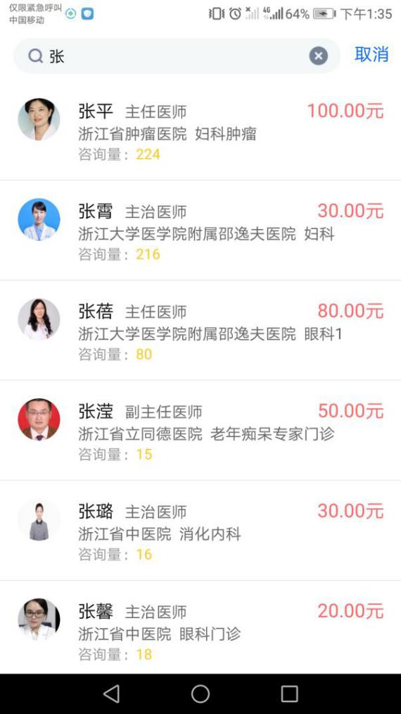

涉及**字段**：

|  |  |  |  |
| --- | --- | --- | --- |
| **字段名** | **长度** | **是否必填** | **备注** |
| 医生名称 |  | 否 | 模糊查询 |
| 医院名称 |  | 否 | 模糊查询 (医生名称和医院名称二选一，必填) |

规则补充：

1. 只能搜到已展示的咨询医生
2. 支持三方医生名称和三方医院名称的模糊查询。

#### 4.1.1.2条件查询咨询医生列表

**入口**：健康导航App-专家咨询

**列表字段**：姓名 职称 医院名 国标科室名 医生擅长 咨询价格 咨询量

条件涉及**字段**：

|  |  |  |  |
| --- | --- | --- | --- |
| **字段名** | **长度** | **是否必填** | **备注** |
| 科室类别 |  | 是 | 国标一二级科室 （默认展示全部科室） |
| 综合因子 |  | 是 | 订单量(降序) || 价格(升序) ||综合排序 (默认按综合排序) |
| 筛选 |  | 是 | 价格区间 && 医生职称 (默认价格区间不限， 医生职称不限) |
|  |  |  |  |
|  |  |  |  |
|  |  |  |  |

规则补充：

1. 条件拼接规则：科室类别 && 综合因子 && 价格区间 && 医生职称
2. 只展示已上架的咨询医生。
3. 综合排序就是 (运营设置好的顺序)

示意图：

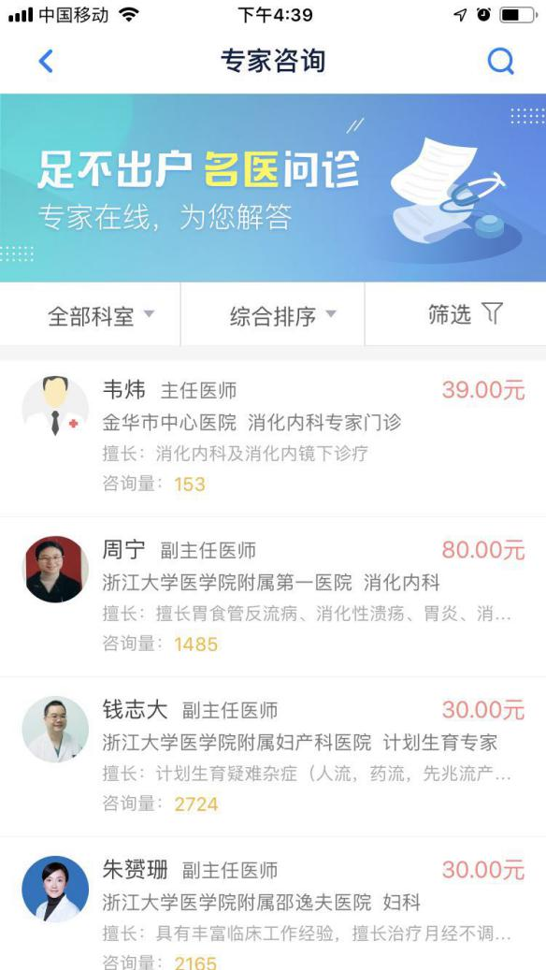

#### 4.1.1.3用户授权三方(后期再加)

**入口**：首次登录健康导航App-专家咨询-点击咨询专家触发

**效果描述：让**第三方合作商获取客户端用户的信息，实现其内部登录。

规则补充：

(1) 点老平台规则：健康导航提供authCode给合作商，合作商依据authCode获取authToken, 再根据authToken获取用户信息。

示意图:

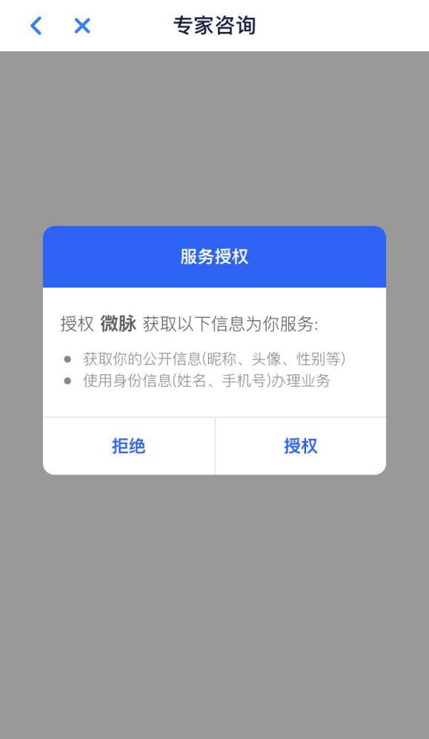

#### **4.1.1.4咨询记录（订单）列表 (豪)**

**入口**：健康导航App-我的-咨询记录

示意图：

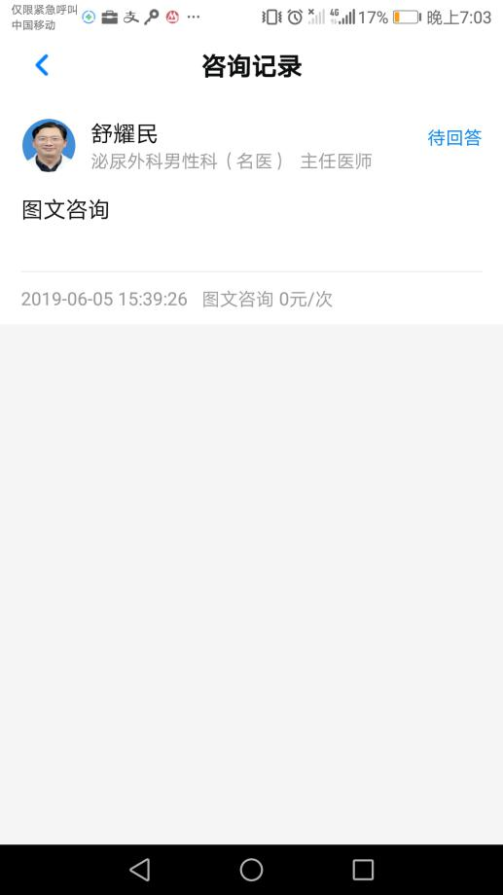

**列表字段**：

姓名 职称 医院名 科室名 咨询价格 咨询状态 咨询类型 咨询时间

**效果描述：**

将该用户的咨询记录全部展示

测试建议：

我的咨询记录列表中展示的记录条数以及字段名和值和数据库中的一致

#### **4.1.1.6 跳转快速咨询 (豪)**

**入口**：健康导航App-快速咨询

测试建议：

跳转的链接为系统配置的快速咨询链接

#### **4.1.1.7 获取国标科室**

**入口**：示意图：



**列表字段**：

国标科室名

**效果描述：**

### 4.2.1.1接口服务

#### 4.2.1.1同步咨询医生

**入口**：

**效果描述：**供第三方调用，批量同步咨询医生信息，由老平台透传给新平台实现。

**规则**：

1. 同步过来的咨询医生默认非展示状态-待运营平台决定是否展示。
2. 后台会自动绑定对应合作商
3. 需要后台编辑绑定国标科室且医生主页URL不为空才可以展示
4. ~~若存在医院或医生非本平台已有(名称匹配)，第三方咨询医生审核表会出现该记录，状态为待审核。~~

(3) 限制科室为国标科室 （下次迭代增加）

#### 4.2.1.2同步咨询订单 **(豪)**

**入口**：

**效果描述：**供第三方调用，同步咨询订单。

规则：

问题状态和订单状态发生变化都要推送记录信息(第三方同步咨询记录，app推送消息给用户)，有两种情况必须同步咨询订单：

1.用户在第三方系统中已发起问诊。健康导航将要在咨询列表中展示这条订单记录

2.医生回复时。副作用：浙江导航负责推送消息提醒用户及时关注

注意点：一次最多同步10条问诊记录

测试建议：

第三方调用同步咨询订单接口，按照唯一标识orderId，不存在新增，存在的进行更新。

### 4.3.1.1运营管理平台

#### 4.3.1.1咨询医生管理

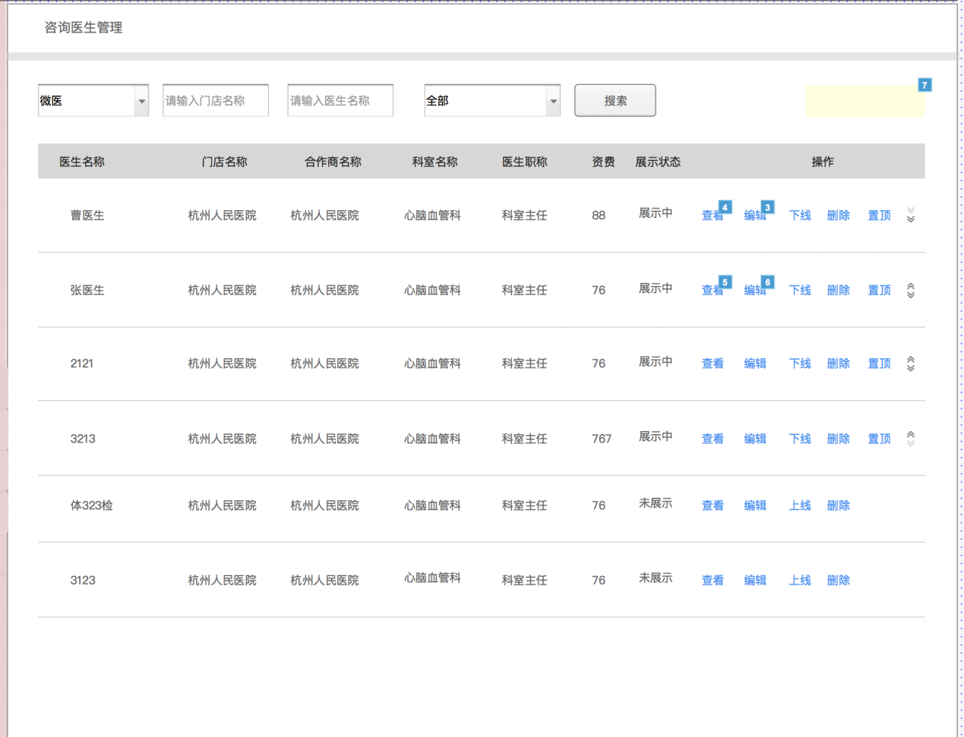

**效果描述：**

**入口**：

咨询管理—咨询医生管理

搜索条件：

1·合作商名称搜索

2·三方门店名称搜索

3·三方医生名称搜索

~~4·三方科室名称搜索~~

5·医生展示状态搜索 交互形式：下拉框选择。默认展示全部状态选择可切换为展示中、未展示。

2～3的搜索条件支持模糊搜索

字段：

1·医生名称

2·门店名称

3·合作商名称

4·科室名称

5·医生职称

6·资费

7·医生状态

8·操作：查看（跳转查看医生页面）

编辑（编辑当前医生信息，除了合作商字段不可编辑其余都可编辑）

上线 下线（控制浙江预约挂号平台咨询服务页面的医生展示）

删除（假删除，数据库数据依然保留）

~~新增医生：点击跳转新增医生页面~~

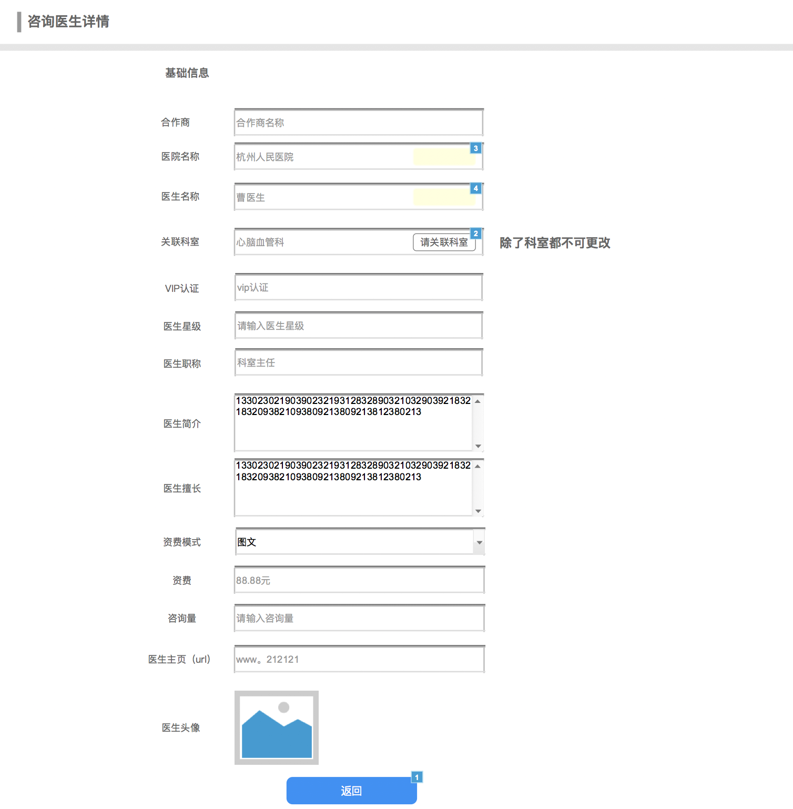

咨询医生从第三方平台同步过来到审核界面，若同步过来的数据跟我们平台上现有的医生或医院信息一样，则自动关联到我们平台的医生或医院下。~~若跟我们平台的现有的医生信息不匹配，则到医生/医院审核页面，由运营人员手动审核，并调整关联的医生和关联的医院~~，~~若我们平台目前没有这个医生的信息，则需要运营人员手动新增医生~~。具体字段如下：

1·~~选择合作商 下拉框选择：微医、微脉、丁香医生··· 必填~~

~~2·关联医院 弹窗显示或者下拉选择，支持模糊搜索。 必填~~

3·关联科室 弹窗显示或者下拉选择，支持模糊搜索。必须

4·~~关联医生 弹窗显示或者下拉选择，支持模糊搜索。 必填~~

5·医生职称 必填

6·医生擅长 文本框 字数校验 0～150字 选填

7·医生简介 文本框 字数校验 0～150字 选填

8·咨询模式 下拉选择 图文咨询或者电话咨询 必填

9·资费 精确到分 例：88.88元 必填

10·VIP认证 选填

11·医生星级 字符串填写 选填

12·医生主页url 配置跳转第三方医生的地址 选填

13·咨询量 数字校验 选填

14·医生头像 限一张尺寸比例1:1 图片大小不做校验。选填 不上传用默认头像

底部按钮：确定 保存当前设置 若必填信息校验不通过或未填写 则提示信息不完整。 返回按钮 -- 返回上级页面。

**规则**：

1. 列表展示规则：优先显示已展示的咨询医生列表(按运营人员排序顺序排，未调整的顺序按订单量降序排)，后面再跟未展示的咨询医生列表。
2. 只能对已展示的咨询医生记录进行上下箭头和置顶操作
3. 设置为展示的必要条件：咨询医生必须已绑定~~医生、医院、~~国标科室
4. 咨询医生编辑，无法修改合作商。如下信息可空(咨询量，Vip认证，医生星级，医生简介，医生擅长) ，~~咨询医生新增雷同，合作商必选而已~~。
5. 咨询医生查询条件，都是按照三方信息查询，如医院名称查询是按照咨询医生的医院名称查，其他雷同。
6. 上架列表首条无上箭头，若存在当前页末位上架记录则无下箭头。

#### 4.3.1.2咨询订单管理(豪)

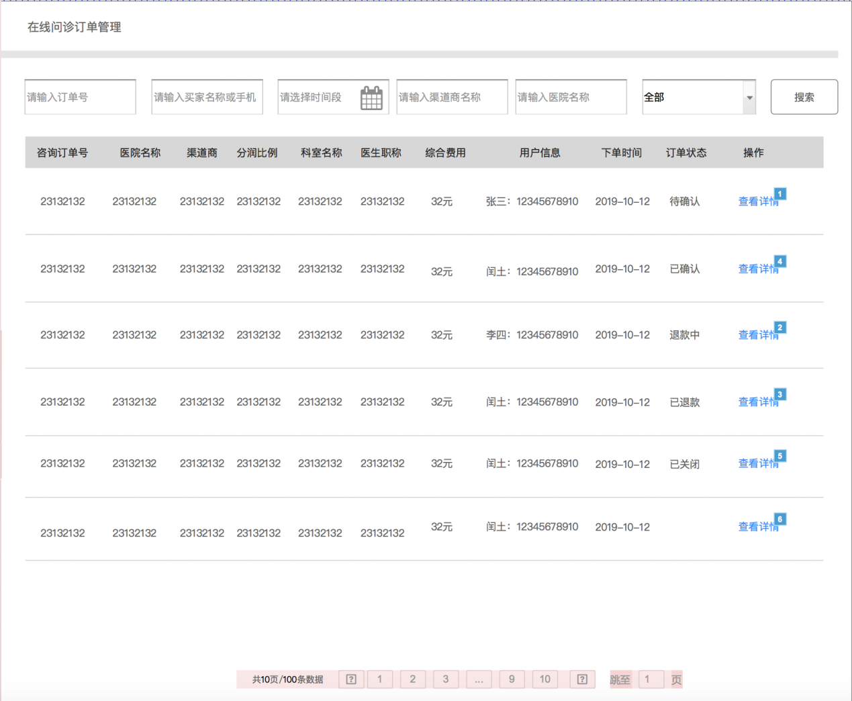

**入口**：

**效果描述：**查看咨询订单列表，查看详情

**规则**：

1. 可以根据订单号、用户名、手机号、订单状态查询订单
2. 可以根据订单起始与终止日期查询订单记录

测试建议：

根据页面上的筛选条件筛选出的记录与数据库保存的数据一致，点击查看详情为单条记录的详情，展示的字段与详情页面相符，值与数据库中数据一致

#### 4.3.13合作商权重设置 (豪)

**入口**：新增合作商+问诊服务 (服务管理，服务门店管理可以查看)

**效果描述：**入驻合作商(如微医)后，运营人员线下在系统参数表中新增记录。

**规则**：记录需要体现 (服务，合作商权重，合作商id)

测试建议：

参数表中配置合作商的权重比

#### ~~4·3·14 第三方咨询医生审核~~

~~第三方医生审核~~

~~入口：~~

~~咨询管理——第三方医生审核~~

~~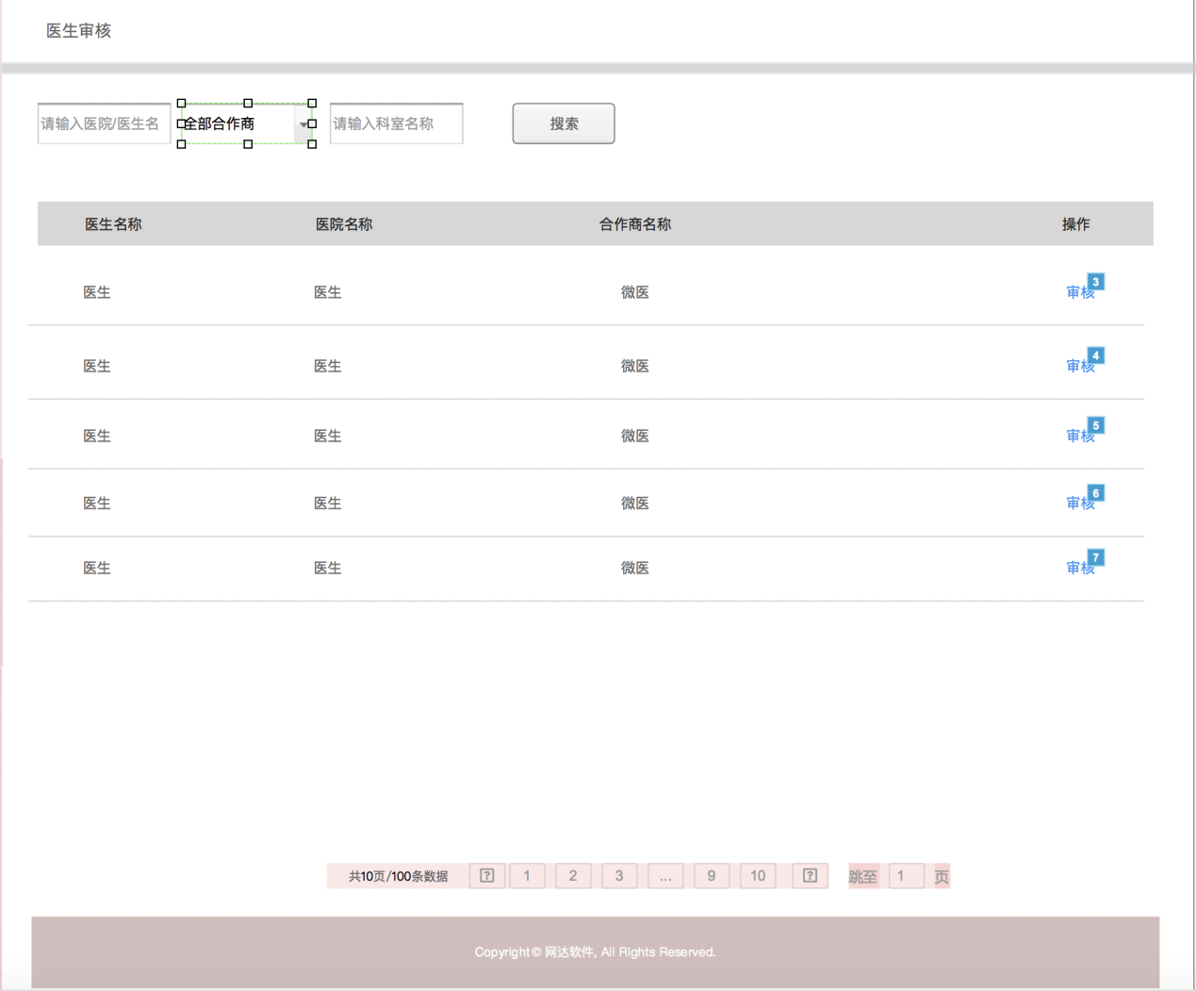~~

~~规则：~~

~~咨询医生从第三方平台同步过来到审核界面，若同步过来的数据跟我们平台上现有的医生信息一样，则自动合并到我们平台的医生下。若跟我们平台的现有的医生信息不匹配，则到医生/医院审核页面，由运营人员手动审核，并调整关联的医生和关联的医院，若我们平台目前没有这个医生的信息或门店信息，则需要运营人员手动新增医生或新增门店。~~

~~搜索条件：~~

~~1·三方医生/医院名称搜索（支持模糊搜索）~~

~~2·三方科室名称搜索（支持模糊搜索）~~

~~3·合作商搜索（下拉选择）合作商：丁香园 微医 微脉~~

~~4.审核状态 (下拉选择) 状态：待审核， 已审核~~

~~列表字段：~~

~~1·医生名称~~

~~2·医院名称~~

~~3·合作商名称~~

~~4.审核状态~~

~~5·操作~~

~~审核（待审核状态的，才显示审核操作，点击跳转医生信息审核页面）~~

~~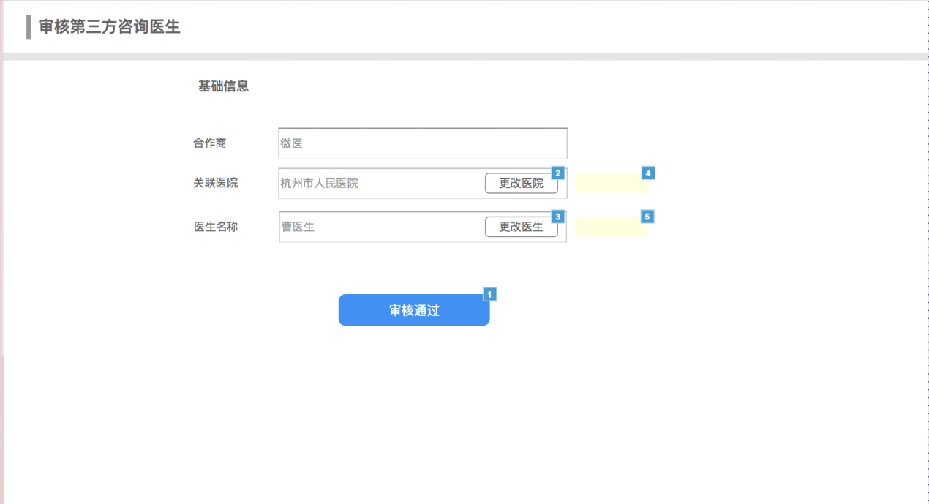~~

~~具体字段：~~

~~1·合作商 展示来源合作商名称 不可编辑~~

~~2·关联医院 把同步过来的咨询医生同步到我们平台上的医院下~~

~~3·关联医生 把同步过来的咨询医生关联到平台下的医生下。~~

~~审核通过按钮 点击后自动跳转上一级列表页面，状态已更改为已审核。~~

~~4.3.1.4合作商权重设置~~ **~~(豪)~~**

**~~入口~~**~~：~~

**~~效果描述：~~**~~入驻合作商(如微医)后，运营人员线下在系统参数表中新增记录。~~

**~~规则~~**~~：记录需要体现 (服务，合作商权重，合作商id)~~

~~测试建议：~~

~~根据筛选条件查询出来的未审核医生列表与数据库中的未审核医生表中的数据一致，点击审核进入该条数据，只改变其与合作商、关联医院、医生姓名之间的绑定关系。审核过后，更改未审核医生表中其状态为审核，更新咨询医生表中该医生对应的合作商、关联医院、医生名称数据。预期医生审核页面不再有已经审核过的该条医生数据。~~

#### 4.3.1.5快速咨询合作商设置 **(豪)**

**入口**：

**效果描述：**由系统参数配置中配置。

# 非功能性需求

## 界面需求*（可选）*

*阐述界面设计需要遵循的原则与规范。*

## 系统建设原则*（可选）*

*阐述本系统建设应遵循的原则以及安全性、并发性、存储等要求。*